

**Об утверждении Плана по управлению пастбищами и их использованию по району имени Габита Мусрепова Северо-Казахстанской области на 2025-2029 годы**

Решение маслихата района имени Габита Мусрепова Северо-Казахстанской области от 26 декабря 2024 года № 24-4

      В соответствии с пунктом 1 статьи 8 Закона Республики Казахстан "О пастбищах", маслихат района имени Габита Мусрепова Северо-Казахстанской области РЕШИЛ:

      1. Утвердить План по управлению пастбищами и их использованию по району имени Габита Мусрепова Северо-Казахстанской области на 2025-2029 годы, согласно приложению к настоящему решению.

      2. Настоящее решение вводится в действие по истечении десяти календарных дней после дня его первого официального опубликования.

|  |  |
| --- | --- |
| *Председатель маслихата района имени Габита Мусрепова Северо-Казахстанской области* | *С. Баумаганбетов* |

|  |  |
| --- | --- |
|  | Приложение к |
|  | к решению маслихата |
|  | района имени Габита Мусрепова |
|  | Северо-Казахстанской области |
|  | от 26 декабря 2024 года № 24-4 |

**План по управлению пастбищами и их использованию по району имени Габита Мусрепова Северо-Казахстанской области на 2025-2029 годы**

      Настоящий План по управлению пастбищами и их использованию по району имени Габита Мусрепова Северо-Казахстанской области на 2025-2029 годы (далее - План) разработан в соответствии с подпунктом 4-1) статьи 6, статьи 13 Закона Республики Казахстан "О пастбищах", Приказом Заместителя Премьер-Министра Республики Казахстан - Министра сельского хозяйства Республики Казахстан от 24 апреля 2017 года № 173 "Об утверждении Правил рационального использования пастбищ", Приказом Министра сельского хозяйства Республики Казахстан от 29 апреля 2020 года № 145 "Об утверждении Типовых правил выпаса сельскохозяйственных животных", Приказом Министра сельского хозяйства Республики Казахстан от 29 июля 2024 года № 263 "Об утверждении Типового плана по управлению пастбищами и их использованию"

      План принимается в целях рационального использования пастбищ, устойчивого обеспечения потребности в кормах и предотвращения процессов деградации пастбищ.

      План содержит:

      1) схема (карта) расположения пастбищ на территории административно-территориальной единицы в разрезе категорий земель с указанием границ, площадей и видов пастбищ, в том числе отгонных, сезонных, аридных и культурных и с отражением сведений об их собственниках или землепользователях на основании правоустанавливающих и идентификационных документов на земельный участок;

      2) схема (карта) с обозначением пастбищ, предназначенных для нужд населения по выпасу сельскохозяйственных животных личного подворья, в том числе общественных пастбищ;

      3) схема (карта) с обозначением рекомендуемых схем пастбищеоборотов, на которой указываются схемы пастбищеоборотов, рекомендуемые на основании геоботанического обследования пастбищ;

      4) схема (карта) с обозначением сервитутов для прогона сельскохозяйственных животных, скотопрогонных трасс и иных объектов пастбищной инфраструктуры, а также скотомогильников (биометрических ям);

      5) схема (карта) с обозначением пастбищ, которые могут быть представлены в землепользование пастбищепользователям;

      6) схему (карта) с обозначением пастбищ, подлежащих к резервированию в целях удовлетворения нужд населения по выпасу сельскохозяйственных животных личного подворья;

      7) схема доступа пастбищепользователей к водоисточникам (озерам, рекам, прудам, копаням, оросительным или обводнительным каналам, трубчатым или шахтным колодцам), составленную согласно норме потребления воды;

      8) схема размещения поголовья сельскохозяйственных животных на отгонных пастбищах;

      План принят с учетом сведений о состоянии геоботанического обследования пастбищ, сведений о ветеринарно-санитарных объектах, данных о численности поголовья сельскохозяйственных животных с указанием их владельцев – пастбищепользователей, физических и (или) юридических лиц, данных о количестве гуртов, отар, табунов, сформированных по видам и половозрастным группам сельскохозяйственных животных на пастбищах.

      По административно-территориальному делению в районе имени Габита Мусрепова имеются 17 сельских округов, районный центр село Новоишимское и 63 сельских населенных пунктов.

      Общая площадь территории района имени Габита Мусрепова 1 108 678 га, из них пастбищные земли – 249 090 га.

      По категориям земли подразделяются на:

      земли сельскохозяйственного назначения – 959 014 га;

      земли населенных пунктов – 92 974 га;

      земли промышленности, транспорта, связи и иного не сельскохозяйственного назначения – 5 396 га;

      земли лесного фонда – 18 986 га;

      земли водного фонда – 3 928 га;

      земли запаса – 28 370 га.

      Климат района резко континентальный, часто выражается, прежде всего, большими колебаниями годовых и суточных температур. Неблагоприятной особенностью климата данного района является наличие весенних и осенних заморозков.

      Среднегодовое количество осадков колеблется от 284 до 434 мм и в среднем составляет 380 мм.

      Территория района расположена в зоне сухих степей, где получил распространение дерновый тип почвообразования, а зональными почвами являются темно-каштановые. Кроме зональных почв получили широкое распространение интразональные почвы: луговато-каштановые, лугово-каштановые, луговые каштановые. Толщина плодородной почвы 47-59 см.

      В районе действует 17 ветеринарных пункта, 51 скотомогильников, 9 сибирско-язвенных захоронений.

      В настоящее время в районе имени Габита Мусрепова насчитывается крупного рогатого скота 27 488 голов, мелкого рогатого скота 28 299 голов, лошадей 12 946 голов, верблюдов 6 320 голов.

      Для обеспечения сельскохозяйственных животных по району Габита Мусрепова имеются всего 249 090 га пастбищных угодий. В черте населенного пункта числится 74 951 га пастбищ, в землях запаса имеются 19 013 га пастбищных угодий.

      Площадь пастбищ района имени Габита Мусрепова полностью обеспечивает поголовье сельскохозяйственных животных.

|  |  |
| --- | --- |
|  | Приложение 1 |
|  | к Плану по управлению |
|  | пастбищами и их использованию |
|  | по району имени Габита Мусрепова |
|  | Северо-Казахстанской области |
|  | на 2025 – 2029 годы |

**Схема (карта) расположения пастбищ на территории административно – территориальной единицы в разрезе категорий земель, собственниках или землепользователях на основании правоустанавливающих и идентификационных документов на земельный участок**

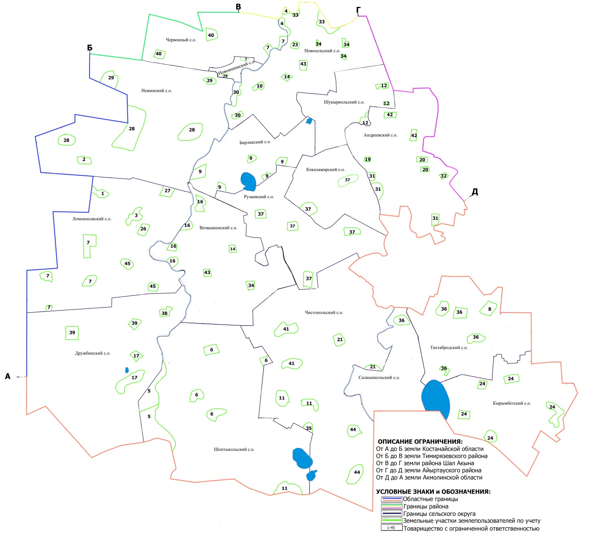

|  |  |
| --- | --- |
|  | Приложение 2 |
|  | к Плану по управлению |
|  | пастбищами и их использованию |
|  | по району имени Габита Мусрепова |
|  | Северо-Казахстанской области |
|  | на 2025 – 2029 годы |

**Схема (карта) с обозначением пастбищ, предназначенных для нужд населения по выпасу сельскохозяйственных животных личного подворья, в том числе общественных пастбищ подворья**

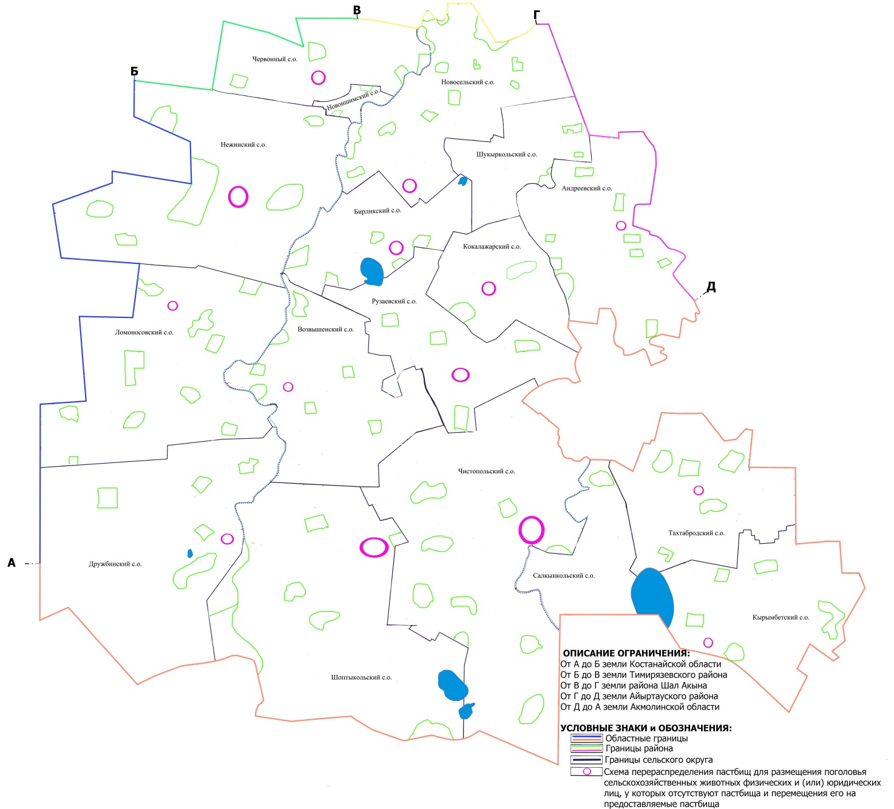

|  |  |
| --- | --- |
|  | Приложение 3 |
|  | к Плану по управлению |
|  | пастбищами и их использованию по |
|  | району имени Габита Мусрепова |
|  | Северо-Казахстанской области |
|  | на 2025 – 2029 годы |

**Схема (карта) с обозначением рекомендуемых схем пастбищеоборотов, на которой указываются схемы пастбищеоборотов, рекомендуемые на основании геоботанического обследования пастбищ**

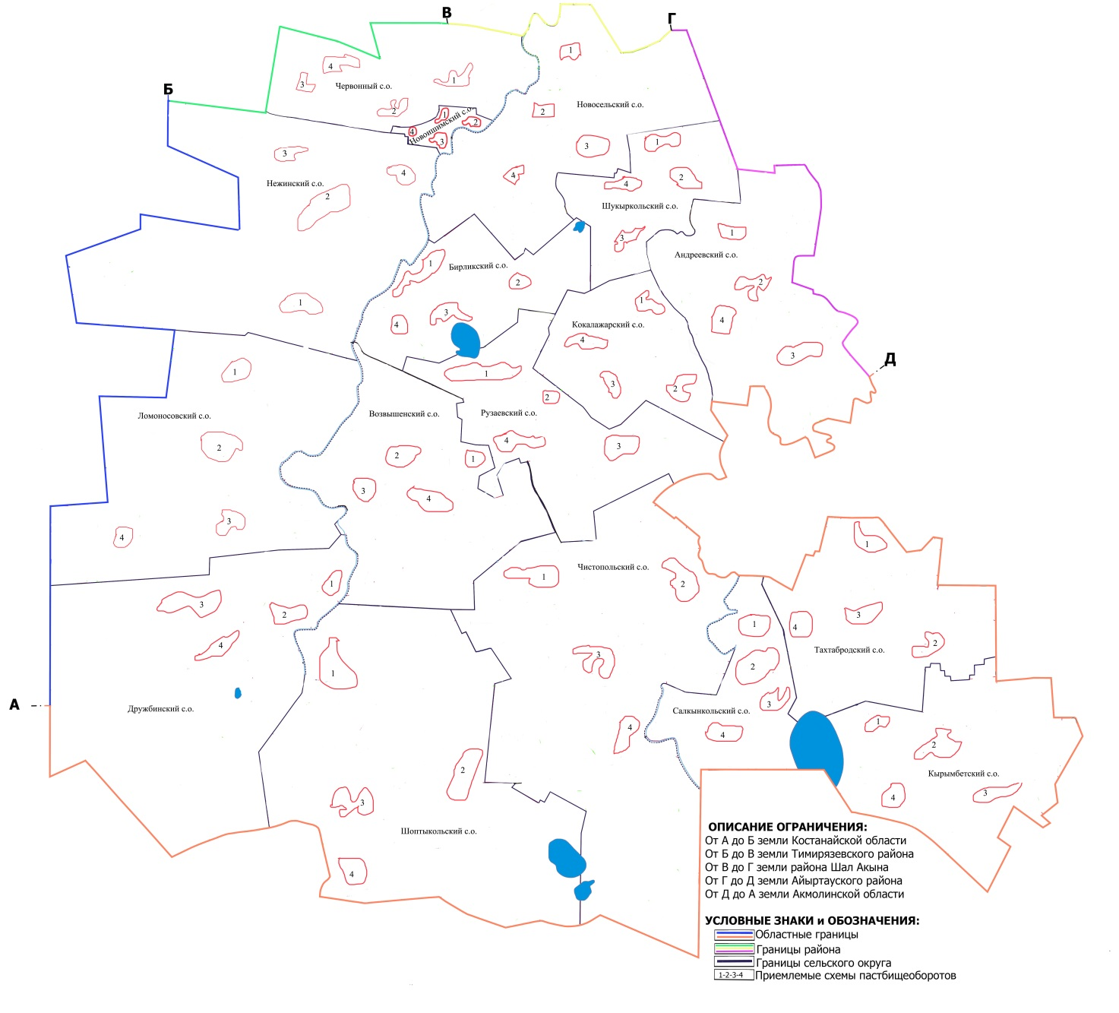

|  |  |
| --- | --- |
|  | Приложение 4 |
|  | к Плану по управлению |
|  | пастбищами и их использованию по |
|  | району имени Габита Мусрепова |
|  | Северо-Казахстанской области |
|  | на 2025 – 2029 годы |

**Карта с обозначением сервитутов для прогона сельскохозяйственных животных, скотопрогонных трасс и иных объектов пастбищной инфраструктуры, а так же скотомогильников (биометрических ям)**

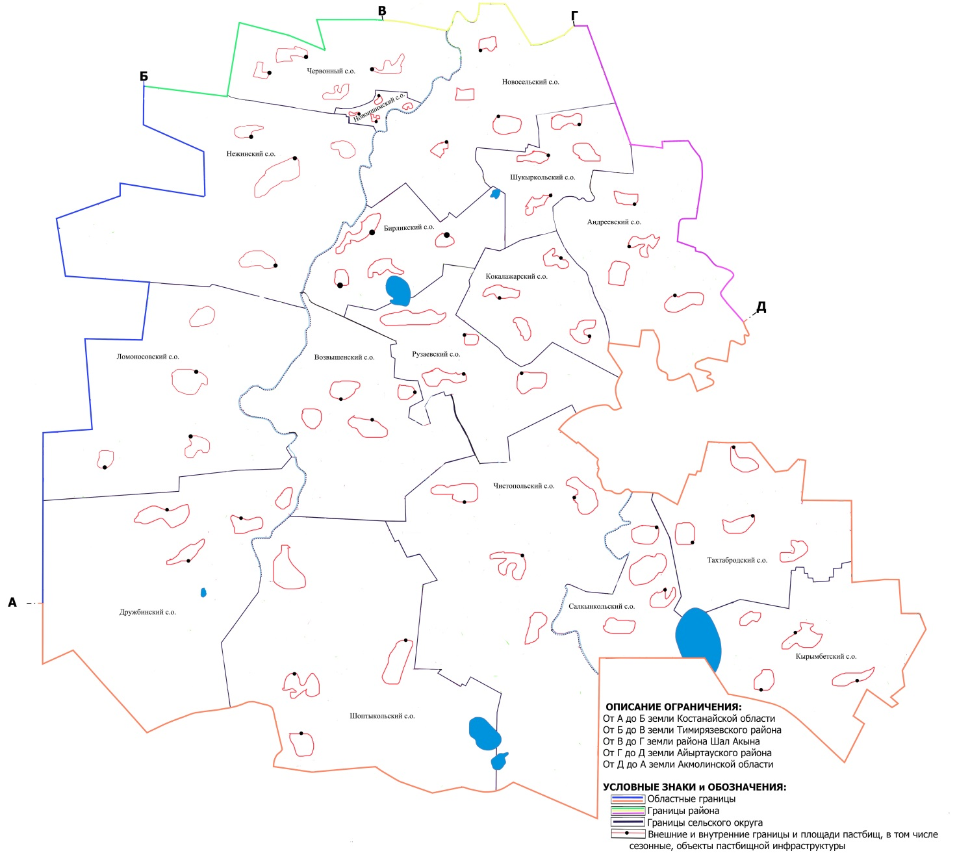

|  |  |
| --- | --- |
|  | Приложение 5 |
|  | к Плану по управлению |
|  | пастбищами и их использованию |
|  | по району имени Габита Мусрепова |
|  | Северо-Казахстанской области |
|  | на 2025 – 2029 годы |

**Схема (карта) с обозначением пастбищ, которые могут быть предоставлены в землепользование пастбищепользователям**



|  |  |
| --- | --- |
|  | Приложение 6 |
|  | к Плану по управлению |
|  | пастбищами и их использованию |
|  | по району имени Габита Мусрепова |
|  | Северо-Казахстанской области |
|  | на 2025 – 2029 годы |

**Схема (карта) с обозначением пастбищ, подлежащих к резервированию в целях удовлетворения нужд населения по выпасу сельскохозяйственных животных личного подворья**



|  |  |
| --- | --- |
|  | Приложение 7 |
|  | к Плану по управлению |
|  | пастбищами и их использованию |
|  | по району имени Габита Мусрепова |
|  | Северо-Казахстанской области |
|  | на 2025 – 2029 годы |

**Схема доступа к водоисточникам (озерам, рекам, прудам, копаням, оросительным или обводнительным каналам, трубчатым или шахтным колодцам), составленная согласно норме потребления воды**

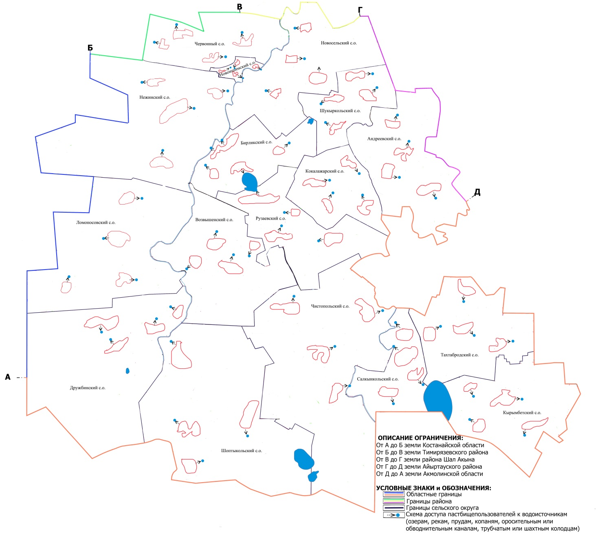

|  |  |
| --- | --- |
|  | Приложение 8 |
|  | к Плану по управлению |
|  | пастбищами и их использованию |
|  | по району имени Габита Мусрепова |
|  | Северо-Казахстанской области |
|  | на 2025 – 2029 годы |

**Схема размещения поголовья сельскохозяйтвенных животных на отгонных пастбищах**



© 2012. РГП на ПХВ «Институт законодательства и правовой информации Республики Казахстан» Министерства юстиции Республики Казахстан